一、育种题型比较
1. 根据题意写出下面各项的培育方法（育种方法判断）
（1）通过花药离体培养再用秋水仙素处理，得到烟草新品种的方法是 。
（2）用小麦和黑麦培育八倍体小黑麦的方法是 。
（3）用⁶⁰Co辐射谷氨酸棒状杆菌，选育出合成谷氨酸的新菌种，所用方法是 。
（4）将青椒的种子搭载到人造卫星上，绕太空飞行数周后返回地面，获得了果大、肉厚、维生素含量高的青椒新品种，这种育种原理本质上属于 。
（5）用抗倒伏、不抗锈病和不抗倒伏、抗锈病的两个小麦品种，培育出抗倒伏、抗锈病的品种，这种方法是 。
（6）用秋水仙素或硫酸二乙酯处理番茄、水稻种子，获得成熟期早、蛋白质含量高的新品系，这种方法是 。
（7）用紫外线线辐射稻种, 培育出成熟期提前、蛋白质含量高的品系是 。
（8）无子西瓜的培育是 。
（9）培育青霉素高产菌株的方法是 。
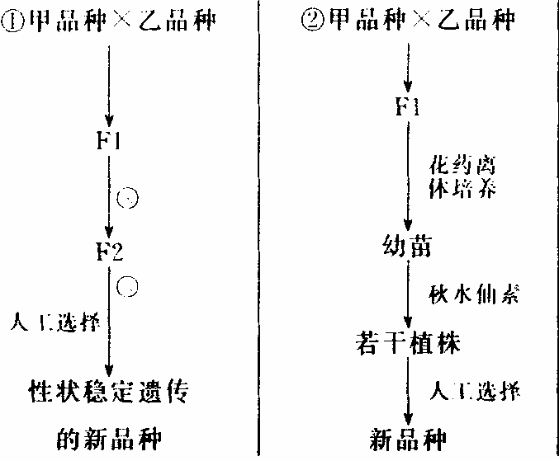
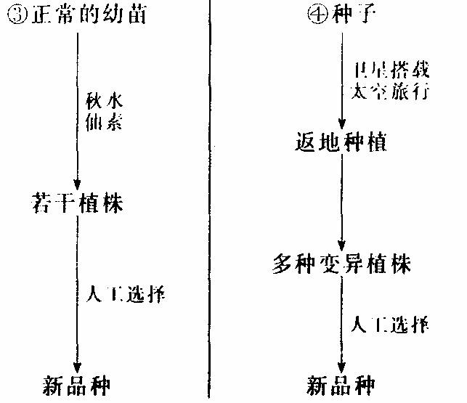
2．下面①～⑤列举了五种育种方法，请回答相关问题：

（1）第①种方法属常规育种，一般从F2开始选种，这是因为____________________．
（2）在第②种方法中，我们若只考虑F1分别位于n对同源染色体上的n对等位基因，则利用其花药离体培育成的幼苗应有________种类型（理论数据）．
（3）第③种育种方法中使用秋水仙素的作用是促使染色体加倍，其作用机理是_______
_______ _．
（4）第④种方法中发生的变异一般是基因突变，卫星搭载的种子应当选用萌动的（而非休眠的）种子，试阐述原因________________________________________________．
3、以下各图分别表示几种不同的育种方法。请据图回答：
（1）A图所示过程是一种克隆动物的新技术，新个体丙的性别决定于 亲本。
（2）在B图中，由物种P突变为物种P′，在指导蛋白质合成时，③处的氨基酸由物种
P的 改变成了 。（缬氨酸GUC；谷氨酰胺CAG；天门冬氨酸GAC）
（3）C图所示的育种方法叫 ，该方法最常用的做法是在1处 。
（4）D图所表示的育种方法叫 ，若要在F₂ 中选出最符合生产要求的新品种，最简便的是 。
（5）E图中过程2常用的方法是 ，与D方法相比，E方法的突出优点是 。
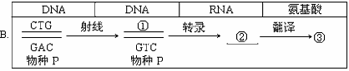
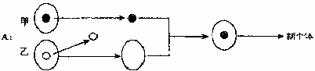
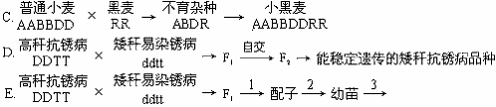

二、育种题型练习
1、下面为5种不同的育种方法，据图回答下列问题：
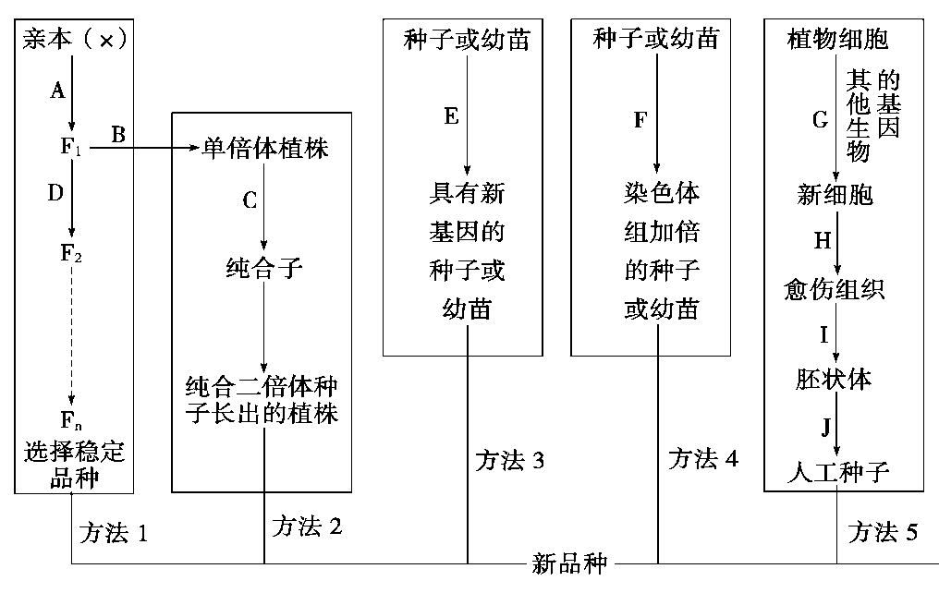
（1）图中A至D方向所示的途径一般从F₂代开始选种，这是因为 。
（2）为了得到稳定遗传的抗倒伏、抗锈病的优良品种，根据提供的材料：
a.小麦的高秆（显性）抗锈病（显性）纯种 b.小麦的矮秆（隐性）不抗锈病（隐性）纯种要尽快得到所需品种，选择 （填字母）途径最合适，预期产生所需性状类型的概率： 。
（3）C、F过程最常用药剂是 ，其的作用原理是 。
（4）G过程涉及的工具酶有 。
（5）方法2、方法5和方法6都应用了 技术。
2、下图表示利用某二倍体农作物①、②两个品种培育④、⑤、⑥三个新品种的过程，Ⅰ—Ⅴ表示育种过程，两对基因独立遗传，分析回答：

（1）由图中Ⅰ→Ⅱ获得④称为 育种，其育种原理是 。
（2）由图中Ⅰ→Ⅲ→Ⅳ 获得④过程称为 育种，其育种原理是 ，其中Ⅲ表示 技术。该育种方法优点是 。
（3）由图中Ⅱ获得④时，AAbb所占比例为 ，由图中Ⅲ→ Ⅳ 获得④时，AAbb所占比例为 。
（4）图中Ⅳ、Ⅴ过程常用的方法是 。
（5）品种⑥为 倍体，它接受④花粉后结 （有、无）籽果实。
3、下图表示某种农作物 ① 和 ② 两个品种分别培育出 ④ 、 ⑤ 、 ⑥ 3个品种的过程。
根据上述过程，回答下列问题：
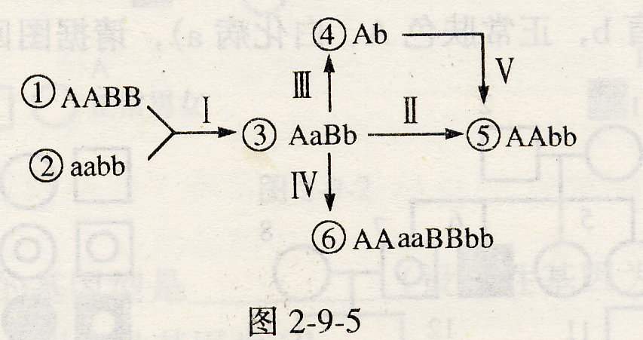
（1）用①和②培育⑤所采用的方法I和II分别称_______________和____________，其培育出⑤所依据的原理是__________。
（2）由③培育出④的常用方法III是_______________，其培育中首先要应用细胞工程中的_____________技术，由④育成⑤品种的方法V称_____________，其优点是______________________________。
（3）由③培育出⑥的常用方法IV是_________________，其形成的⑥称________。
4、1943 年，青霉菌产生青霉素只有 20 单位/mL 。后来，科学家用 X 射线、紫外线等射线照射青霉菌，结果，绝大部分菌株都死亡了，只有极少数菌株生存下来。在这些生存下来的菌株中，有的菌株产生青霉素的能力提高了几十倍（目前青霉素产量已经 20000 单位/ mL 以上）。请回答：
（1）用射线照射青霉菌，能培育出青霉素高产菌株．这是由于射线使青霉菌发生
了 的缘故。
（2）发生以上变化的化学成分，其基本组成单位是 ，发生以上变化的时期是___________________。
（3）经射线处理后，在存活的青霉菌中，培育出了青霉素高产菌株。这一过程中，起选择作用的因素是 。
5.现有ABC三个番茄品种,A品种的基因型为aaBBDD,B品种的基因型为AAbbDD,C品种的基因型为AABBdd,三对基因分别位于三对同源染色体上.若要利用上述品种培育获得植株aabbdd至少需要几年
A.2年 B.3年 C.4年 D.5年
6、假设水稻抗病（R）对感病（r）为显性，高秆（T）对矮秆（t）为显性。现有纯合的抗病高秆水稻和感病矮秆水稻。为了在较短的年限内培育出稳定遗传的抗病矮秆水稻，可采取以下步骤：
（1）将纯合的抗病高秆水稻和感病矮秆水稻杂交，得到杂交种子。播种这些种子，长出的植株将要产生基因型为__________的花粉。
（2）采用_____________________的方法得到单倍体幼苗。
（3）用________处理单倍体幼苗，使染色体加倍。
（4）采用________的方法，鉴定出其中的抗病植株。
（5）符合要求植株的基因型是________。
7.已知水稻抗病（R）对感病（r）为显性，有芒（B）对无芒（b）为显性，两对基因自由组合，体细胞染色体数为24条。现用单倍体育种方法选育抗病、有芒水稻新品种。
（1）诱导单倍体所用的花药，应取自基因型为 的植株。
（2）为获得上述植株，应采用基因型为 和 的两亲本进行杂交。
（3）在培养过程中，单倍体有一部分能自然加倍成为二倍体植株，该二倍体植株花粉表现（可育或不育），结实性为 （结实或不结实），体细胞染色体数为 。
（4）在培养过程中，一部分花药壁细胞能发育成为植株，该植株的花粉表现______（可育或不育），结实性为 （结实或不结实）。体细胞染色体数为 。
（5）自然加倍植株和花药壁植株中都存在抗病、有芒的表现型。为获得稳定遗传的抗病、有芒新品种，本实验应选以上两种植株中的 植株，因为自然加倍植株 花药壁植株 。
（6）鉴别上述自然加倍植株与花药壁植株的方法是
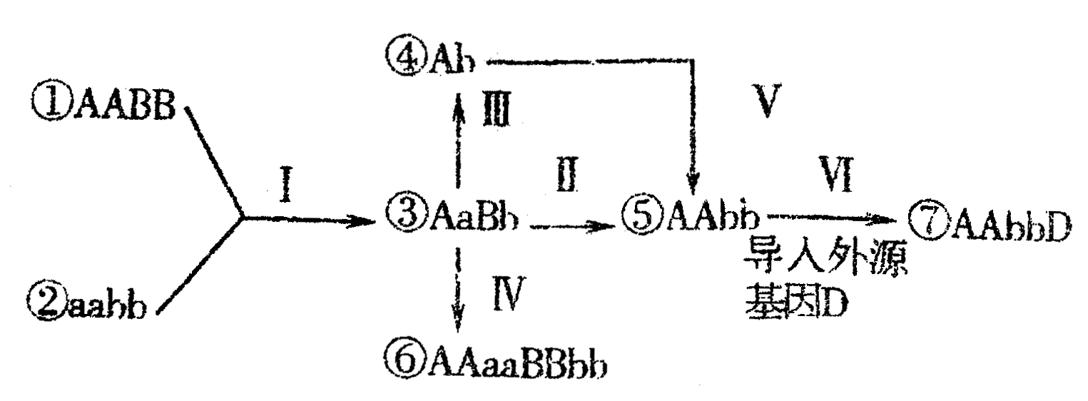
8. 下图所示为用农作物①和②两个品种分别培养出④⑤⑥⑦四个品种的过程。

（1）用①和②通过I和II过程培育出⑤的过程所依据的遗传学原理是 。
（2）通过III和V培育出⑤的育种方法的优点是
（3）由③培育出的⑥是 倍体。
（4）由①和②通过I和III过程培育出⑤的过程叫 ，③培育出④过程叫 ，V过程需要用 处理 。
（5）由⑤通过VI过程培育出⑦的过程叫 。
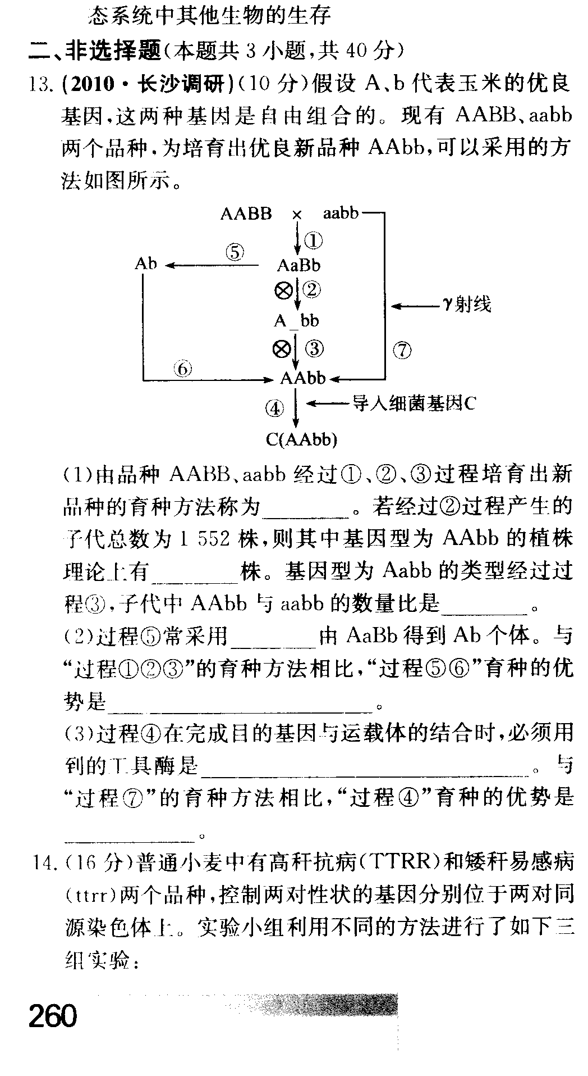
9. 假设A 、b 代表玉米的优良基因，这两种基因是自由组合的。现有AABB 、aabb 两个品种，为培育出优良新品种AAbb ，可以采用的方法如图所示。
（1）由品种AABB、aabb经过①、②、③培育出新品
种的育种方法称为 。若经过② 过
程产生的子代总数为l552 株，则其中基因型为
AAbb 的植株理论上有 株。基因型为Aabb
的类型经过过程③,子代中AAbb 与aabb 的数量
比是 。
（2）过程⑤常采用 由AaBb 得到Ab 个体。与过程①②③的育种方法相比，过程⑤⑥育种的优势是 。
（3)过程④在完成目的基因与运载体的结合时，必须用到的工具酶是 。 与过程⑦的育种方法相比，过程④育种的优势是 。
10. 下图为4种不同育种方法的示意图，请根据下图回答问题：
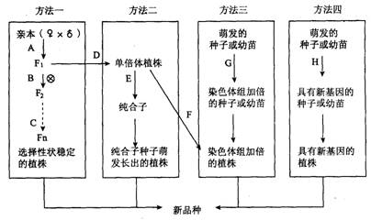
（1）以上4种育种方法分别是______________、______________、______________、_______________。
（2）方法一大致经过A、B、C三个阶段，其中A阶段采取的措施是____________________________等，B阶段是让F₁______________获得F₂，C阶段采取的手段和措施是____________________________。此育种方式依据的是遗传的____________________________规律，其不足之处是______________。
（3）方法二获得的植株的特点是____________________________。D过程一般培育的是F₁的______________，所应用的技术手段称为______________。此育种方式的突出优点是____________________________。
（4）E、F、G过程中最常用的药剂是______________，其作用的原理是____________________________。F、G过程都可以获得染色体组加倍的植株，其主要的区别是____________________________。
（5）方法四中，H过程可用______________来处理植株，使其发生______________。此种育种方式与方法一、二、三的育种方式最根本的区别是______________，主要不足是______________，因为____________________________。
11 现有两个小麦品种，一个纯种小麦性状是高杆(D)，抗锈病(T)；另一个纯种小麦的性状是矮杆(D，易染锈病(t)。两对基因独立遗传。育种专家提出了如右图8-5所示的Ⅰ、Ⅱ两种育种方法以获得小麦新品种。问：
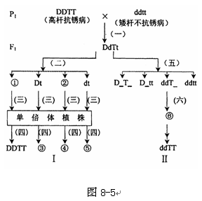
(1)要缩短育种年限，应选择的方法是_________，依据的变异原理是_________；另一种方法的育种原理是_________。
(2)图中① 和 ④ 基因组成分别为_________和_________。
(3)(二)过程中，D和d的分离发生在_________；（三）过程采用的方法称为_________；（四）过程最常用的化学药剂是_________。
(4)(五)过程产生的抗倒伏抗锈病植株中的纯合体占_________；如果让F₁按（五）、（六）过程连续自交2代，则⑥ 中符合生产要求的能稳定遗传的个体占_________。
(5)如将方法Ⅰ 中获得的③ ⑤ 植株杂交，再让所得到的后代自交，则后代的基因型比例为_________。

育种题型答案
1、（1）F₂代出现性状分离
（2）A B C 1/4 b
(3)秋水仙素，抑制纺锤体的形成 （4）限制酶和DNA连接酶（2分，答一个不得分）
（5）植物组织培养

2、（1）杂交 基因重组
（2）单倍体 染色体变异 花药离体培养 明显缩短育种年限
（3）1/16 1/4
（4）用秋水仙素处理萌发的幼苗
（5）四 有
3、（1）杂交，自交，基因重组（2）花药离体培养；组织培养；用秋水仙素处理单倍体幼苗；可获得纯合子（3）用秋水仙素处理萌发的种子或幼苗；四倍体
4、（1）基因突变（2）脱氧核苷酸 分裂间期 （3）人
5、C
6、（1）RT、Rt、rT、rt （2）花药离体培养 （3）秋水仙素
（4）病原体感染 （5）RRtt
7、（1）RrBb （2）RRbb和rrBB （3）可育，结实，24条
（4）可育，结实，24条 （5）自然加倍，基因型纯合，基因型杂合
（6）将植株分别自交，子代性状表现一致的是自然加倍植株，子代性状分离的是花药壁植株。
8 （1）基因重组； （2）缩短育种年限； （3）四（4）单倍体育种；花药离体培养；秋水仙素；单倍体幼苗；（5）基因工程
9. (1)杂交育种，基因重组 97
(2)花药离体培养 明显缩短了育种年限
(3)限制酶、DNA连接酶， 定向地改造生物的遗传性状
10. （1）杂交育种 单倍体育种 多倍体育种 诱变育种
（2）去雄、人工授粉、套袋 自交 逐代自交，选择所需性状个体留种 自由组合 育种时间长
（3）都是纯合子 花粉 植物组织培养 易获得纯合子，育种年限短
（4）秋水仙素 抑制有丝分裂过程中纺锤体的形成F过程获得的个体都是纯合子，G过程获得的个体不一定都是纯合子
（5）射线或化学药剂 基因突变 可以产生新的基因 需要大量处理实验材料 变异是不定向的
11（1） I 单倍体育种 染色体变异 杂交育种 基因重组 （2） DT ddTT 自交 秋水仙素处理 染色体加倍 （3）减I后期 花药离体培养 弱小，高度不育 秋水仙素处理单倍体幼苗 抑制纺锤体的形成 （4）F1自交后发生性状分离 1/3 自交 1/2 (5)DDtt ：Ddtt ：ddtt ＝ 1 ：2 ：1 （6）等位基因 非同源染色体的非等位基因 （7）基因突变 亚硝酸（或硫酸二乙脂） 基因突变率低，是不定向的

